科技人才信息库宣传片制作项目

申报指南

中国科协信息中心
2023年10月

目录

第一章 申报通知 2
第二章 采购需求 4
第三章 评审标准 6
第四章 申报文件格式 9

- 申报通知
- 项目名称
科技人才信息库宣传片制作项目。
- 项目预算金额
预算金额：人民币13.8万元。
注：项目预算包含为完成申报任务规定的内容及范围并达到质量标准所需要的全部费用，采购人就申报任务约定内容将不再支付额外的费用。
- 项目采购需求
详见附件第二章采购需求。
- 申报资格条件
（1）在中华人民共和国境内注册，具有独立法人资格，独立承担民事责任的能力；（是否接受自然人申报：是 ■否）
（2）具有良好的商业信誉和健全的财务会计制度；
（3）有依法缴纳税收和社会保障资金的良好记录；
（4）参加申报活动前三年内，在经营活动中没有重大违法记录（重大违法记录，是指供应商因违法经营受到刑事处罚或者责令停产停业、吊销许可证或者执照、较大数额罚款等行政处罚）；
（5）供应商未被信用中国网站（www.creditchina.gov.cn）、中国政府采购网（www.ccgp.gov.cn）列入失信被执行人、重大税收违法案件当事人名单、政府采购严重违法失信行为记录名单；
（6）本项目是否接受联合体申报：是 ■否。
- 申报流程
（1）供应商前往中国科学技术协会智慧计财服务平台（nk.cast.org.cn）项目申报页面进行供应商注册。技术咨询：010-53352066；（本项目之前已经完成注册的单位，无需再次注册）
（2）《资格文件》《项目申报书》一同邮寄递交；
（3）《资格文件》《项目申报书》文件接收时间：本项目申报通知发布后的第3个工作日17:00截止（不含申报通知发布当日）；
（4）《资格文件》《项目申报书》有两种方式送达：
1）选择邮寄的按下述地址：北京市西城区文兴街1号院北矿金融大厦9层906室，收件人：石浩人17703143358。
2）选择现场送达的，须在截止日当天16:00-17:00之间，其余时段恕不接受，送达地址：北京市西城区文兴街1号院北矿金融大厦9层906室，收件人：石浩人17703143358。
- 其他要求
（1）文件制作要求：
《资格文件》：须按照《资格文件》格式编写，A4纸打印，必须左侧胶装成册，印制2份；电子版1份（U盘形式，加盖公章PDF格式）；
《项目申报书》：须按照《项目申报书》格式编写，A4纸打印，必须左侧胶装成册，印制5份并密封；电子版1份（U盘形式，WORD格式和加盖公章PDF格式）。
（2）公告期限：3个工作日。
（3）采购部门：中国科协信息中心
联系人： 刘老师
联系电话：010-68788449
地址：北京市海淀区复兴路3号
（4）申报代理机构：五矿国际招标有限责任公司
联系人：石浩人、潘爽、梁敬保
联系电话：010-81125778/81125774
地址：北京市西城区文兴街1号院北矿金融大厦9层906室

- 采购需求

一、项目背景
中国科协科技人才信息库作为中国科协“智慧科协2.0”建设的基础工程和信息底座，构建一套管理办法、一套数据标准、九大业务功能、N个业务应用场景的基本架构，具有四个特点：一是权威，力求达到高层次人才全覆盖、核心数据信息准、联系服务智能化。二是集成，实现科协系统一体化统筹推进，与其他部委、地方开展广泛合作，构建海量的科技人才数据平台。三是场景，推进各项业务云上同步开展，全面实现场景化、应用化。四是动态，连接国际国内论文、科技项目、专利、奖项等数据库以及人才参与科技活动、咨政检验等各类平台，动态更新，实时服务。
为进一步加强与外部单位合作交流，充分利用“智慧科协2.0”五面屏展示空间，做好宣传推广，策划科技人才信息库宣传片，立体展示科技人才信息库为联系和服务各类人才等提供全方位、多层次、专业化的支持。

二、影片规格

影片主题
科技人才信息库宣传片。

影片时长
4分钟。

展示形式
沉浸式五面屏制作展示，通过画面联动可打造多种分屏展示、故事化、沉浸式的视觉演绎，让观众身临其境地感受项目带来的氛围与感觉。

三、影片内容

内容简述
围绕建设意义、应用场景、产品特色等方面，强调科技人才信息库作为人才工作基础性工程的重要作用，全方位展示人才智能时代下科技人才信息库在人才精准联系服务中的有效支撑，进一步深化外部单位对科技人才信息库的认识,促进外部单位积极参与共建共享共用。

影片亮点
以画面写意、故事展陈为主，宣传片兼具科技感、艺术性及宏大视野，以沉浸式讲述方式体现科技人才信息库“权威、集成、场景、动态”的四大特点，突出全链条、多维度、精准化的服务体系，吸引外部合作交流。

四、服务要求
1.要求相关投标单位理解科技人才信息库建设背景、目标定位，坚持用户导向，从用户角度出发，深入挖掘科技人才信息库服务场景，突出功能特色，制定宣传片创意策略，完成创意内容概念脚本开发和分镜脚本制作，通过宣传片效果促进科技人才信息库共建共享共用。
2.项目团队要求如下：
（1）响应供应商需为本项目配备一支不少于5人的项目服务团队，要求团队结构分配合理，岗位职责有序，人员配备充足、经验丰富。
（2）配备有项目管理经验的项目经理负责本项目，项目经理需具备影视、艺术类专业本科以上学历或相关专业副高及以上技术职称，且具备扎实的理论功底、丰富的实践经验和广阔的视野。
（3）配备有专业的经验丰富的影视后期制作人员，做到专人专职，具备剪辑、调色、特效、配乐等专业能力。
（4）团队所有工作人员均需具有三年（含）以上相应工作经验，具有影视、艺术相关专业本科（含）以上学历的工作人员不低于3人，须提供学历证书复印件、业绩相关证明等作为证明材料。
（5）采购人将在项目执行过程中根据项目进度要求、定期组织制作团队举行项目组碰头会。中标人需确保投标文件中所涉及的服务团队成员全员参与。若参会人员不足服务团队人员名单80%的记缺席会议1次，出现2次缺席会议则视为中标人违约。采购人有权立即终止合同，中标人需承担由此造成的违约责任。
（6）响应供应商需保证项目团队人员稳定，确保制作的质量和效率，不会因设备故障和人员流动等原因导致视频制作质量下降和工期延期。若在不可抗力条件下，服务团队人员确需变更，中标人需提前10个工作日通知采购人，并提交书面申请。新加入服务团队成员需取得采购人同意。
★（7）全部人员要求无不良从业记录和违法犯罪记录，提供承诺函并加盖响应供应商公章。
3.要求采用广播级数字设备，全片画面保证 1920*1080 高清画质，码率达到 50i/25p，达到广播级播出标准。宣传片视频剪辑、合成部分须采用 PR、AE、PS、AI 等专业视频及平面制作软件完成，保证影像色调准确、镜头运动稳定、画面构图简洁、明暗亮度适中、细节内容丰富、场面调度有序、剪辑节奏明快，避免出现质量低下、内容粗糙的影像画面。推荐使用 4k 超高清设备。
4.完成高清版本剪辑后，制作符合甲方要求的五屏联动设备播出标准音视频，前期须做效果测试，确保质量与工期。
5.宣传片成片须与主视觉内容有概念和立意点上的配合；能够给观者带来第一视角的沉浸式观影体验；满足 CAVE 沉浸式 LED 五折显示屏幕硬件播放条件。CAVE 沉浸式 LED 五折显示屏幕位于中国科协会堂 B106 室，总面积约 115 平方米。基本参数如下：
中国科协会堂 CAVE 素材制作规格
1.中国科协会堂 B106CAVE 沉浸式 LED 显示屏共有 5 块 LED 屏幕组成： 左面、中间、右面、天幕、地屏
2.五面 LED 的详细尺寸和分辨率如下：
天幕 | 屏幕尺寸（8.1mX5.0625m) | 分辨率（5184X3240)
左面 | 屏幕尺寸（5.1m X3.0375m) | 分辨率（3264X1944)
中间 | 屏幕尺寸（8.1mX3.0375m) | 分辨率（5184X1944)
右面 | 屏幕尺寸（5.1mX3.0375m) | 分辨率（3264X1944)
地屏 | 屏幕尺寸（8.1mX5.0625m) | 分辨率（5184X3240)
3.当需要五面 LED 共同显示一个完整画面时，素材制作方案有两种规格，如下：

规格一：分别输出 5 个独立的素材，对应在 5 个 LED 显示屏上进行展示。  左面部分：  分 辨 率（3264 X 1944)  中间部分：  分 辨 率（5184 X 1944)  右面部分：  分 辨 率（3264 X 1944)  地面部分：  分 辨 率（5184 X 3240)  顶面部分：  分 辨 率（5184 X 3240) | 1、五个素材之间的同步性需要素材制作方严格控制。  2、按照此种规格输出的素材，画面质量最佳，可达到点对点显示。画面无拉伸无变形。
规格二：分别输出 5 个独立的素材，对应在 5 个 LED 显示屏上进行展示。  左面部分：  分 辨 率（1632 X 972)  中间部分：  分 辨 率（2592 X 972)  右面部分：  分 辨 率（1632 X 972)  地面部分：  分 辨 率（2592 X 1620)  顶面部分：  分 辨 率（2592 X 1620) | 1、五个素材之间的同步性需要素材制作方严格控制。  2、按照此种规格输出的素材，画面效果良好。每个素材经过放大显示，宽和高分别拉伸2 倍进行显示。
4.服务器支持的素材格式如下：
视频格式：mp4、avi、mkv、flv、mov、wmv、mpeg、m4v
图片格式：jpg、jpeg、bmp、png、gif、ico
音频格式：mp3、aac、flac、amr、ape、wav、wma

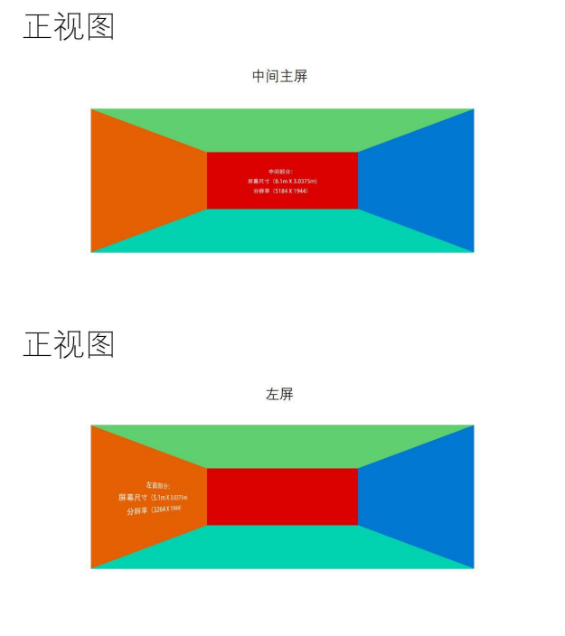

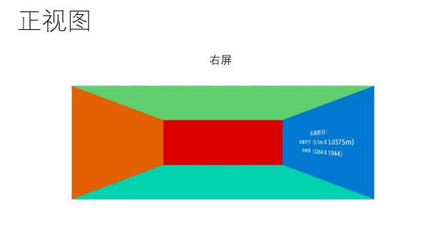

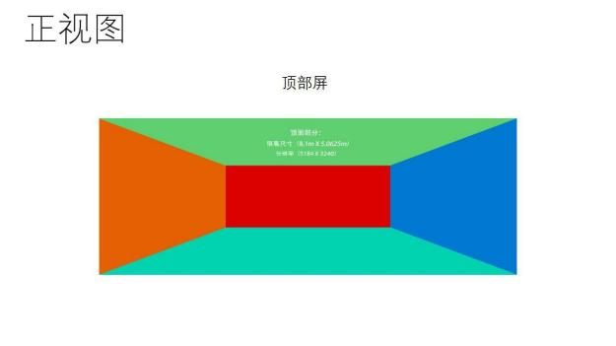

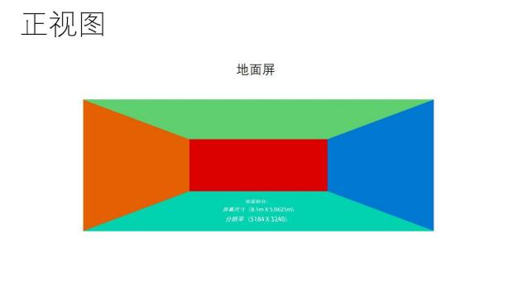

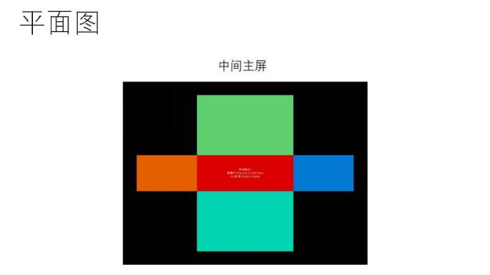

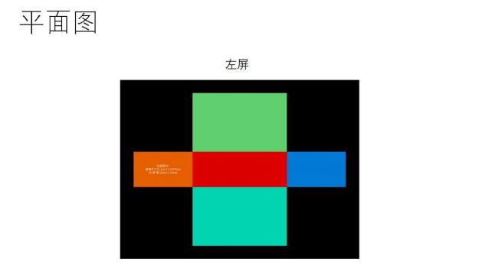

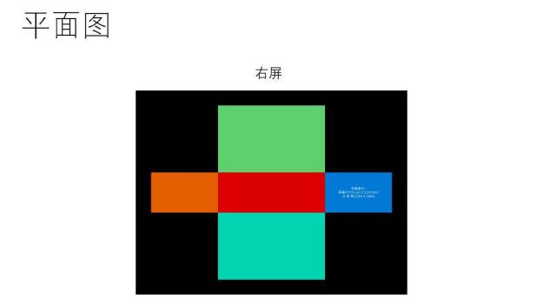

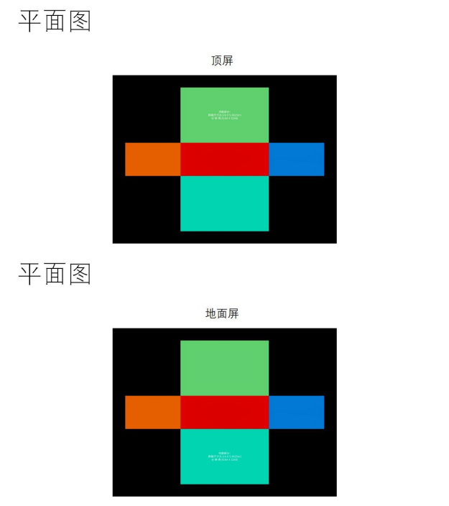

五、项目周期
合同签订之日起至2023年12月31日

六、验收方式
乙方完成本项目的全部任务后，提出验收申请，甲方或甲方委托的第三方机构进行项目验收。

- 评审标准
一、评审原则
（1） 评审小组：数量、专业等按中国科协相关采购管理规定组成；
（2） 评审方法：评审小组采用综合评分法对通过资格审查的供应商的项目申报书进行评审，以申报指南为依据进行综合评议与打分，得分按照由高到低进行排序，确定综合得分排序第一的供应商为本项目的成交供应商；
（3）每名供应商的最终综合得分是所有评委对其进行评分后的算术平均值，保留两位小数；
（4）申报单位申报书报价超出本项目预算金额的，评审小组按其无效处理。
二、评分表
评分项 |  | 评分标准 | 得分
价格 |  | 满足申报指南要求且价格最低的报价为基准价，其价格为满分。  其他供应商的价格分按下列公式计算：  价格分＝（基准价/报价）×15×100%（计算至小数点后两位）。 | 15
同类业绩 |  | 供应商应具有与本项目同类或相类似业绩的每个得5分，最多得10分。  业绩证明文件是指合同或任务书等有效证明材料。需提供复印件加盖公章。 | 10
需求理解 |  | 根据以往类似项目经验并结合本项目特点进行分析与阐述，对实施重点难点进行阐述分析，重点对 5 面屏沉浸式视频的技术和设计难点提出合理化建议以及解决思路。  （a）项目认识与理解阐述全面、清晰准确、对需求重点和难点分析透彻、解决思路合理可行得15-11分；  （b）项目认识与理解阐述较全面、清晰、对需求重点和难点有一定分析、解决思路基本可行得10-6分；  （c）项目认识与理解阐述有欠缺，解决思路仅部分可行得5-1分；  （d）项目认识与理解阐述无法满足项目需求得0分。 | 20
影片制作方案 |  | （a）影片制作方案完善、合理性强，内容详细，能够完全满足项目实际需求的，得20-16分；  （b）影片制作方案较完善、合理性不足，内容简单，基本满足项目需求的，得15-11分；  （c）影片制作方案简单、有欠缺，与项目实际需求有差距，得10-1分；  （d）影片制作方案无法满足项目需求得0分。 | 20
质量保障方案 |  | 供应商制定完整、详细的项目质量保障方案。质量保障方案详细、全面、科学、合理，可行性强。  （a）完全满足要求，得10-8分；  （b）基本满足要求，得7-5分；  （c）部分满足要求，得4-1分；  （d）不能满足要求，得0分。 | 10
项目团队 | 项目经理 | 配备有项目管理经验的项目经理负责本项目，项目经理需具备影视、艺术类专业本科以上学历或相关专业副高及以上技术职称，且具备扎实的理论功底、丰富的实践经验和广阔的视野。  （a）项目经理完全满足要求，得5分；  （b）项目经理基本满足要求，得4-3分；  （c）项目经理部分满足要求，得2-1分；  （d）项目经理不能满足要求，得0分。  注：供应商需提供上述人员的列表、简历；毕业证书或相关技术职称证书，以及其他供应商认为有利于评审的相关证明材料或资料。 | 5
项目团队 | 团队人员 | 配备有专业的经验丰富的影视后期制作人员，做到专人专职，具备剪辑、调色、特效、配乐等专业能力。团队所有工作人员均需具有三年（含）以上相应工作经验，具有影视、艺术相关专业本科（含）以上学历的工作人员不低于3人。  （a）团队的人员构成合理、稳定、组织机构全面、数量充足、经验丰富得10-8分；  （b）团队的人员构成较合理、数量能基本满足项目需求、经验较丰富得7-5分；  （c）团队没有为各项任务需配备专门的技术人员，部分能满足项目需求得4-1分；  （d）团队的人员配置不能满足项目需求得0分。  注：供应商需提供上述人员的列表、简历；毕业证书或相关技术职称证书，业绩相关证明以及其他供应商认为有利于评审的相关证明材料或资料。 | 10
预期成果 |  | （a）预期成果完全满足申报要求得10-6分；  （b）预期成果基本满足申报要求得5-1分；  （c）预期成果存在明显缺项得0分。 | 10

- 申报文件格式
对于本章给出格式附件的文件，供应商应按照本章中提供的统一格式填写，所附格式中要求填写的全部问题和／或信息都必须填写，不得自行删减内容；未给出格式附件的则由供应商自行提供。供应商应保证全部声明和填写的内容是真实的和正确的。全部文件应按规定的份数提交。格式如下：

★文件制作提示：
1、《资格文件》：须按照《资格文件》格式编写，A4纸打印，必须左侧胶装成册，印制2份；电子版1份（U盘形式，加盖公章PDF格式）；
2、《项目申报书》：须按照《项目申报书》格式编写，A4纸打印，必须左侧胶装成册，印制5份并密封；电子版1份（U盘形式，WORD格式和加盖公章PDF格式）。

资格文件（格式）

项目名称：

供应商名称： （加盖公章）

日期：

资格文件目录
- 法定代表人身份证明和法人代表授权书（法定代表人申报仅需提供法定代表人身份证明）（原件加盖公章）
- 法人或者其他组织的有效营业执照等证明文件（复印件加盖公章）
- 资格声明书

- 法定代表人身份证明和法人代表授权书
法定代表人身份证明书（格式）

单位名称：
单位性质：
地 址：
成立时间： 年 月 日
经营期限：
姓 名： 性别： 年龄： 职务：
身份证号：
系 （供应商单位名称） 的法定代表人。
特此证明。

法定代表人
身份证复印件

供应商名称（加盖公章）：
日 期： 年 月 日

法定代表人授权书（格式）

致（中国科协信息中心）：

（供应商全称）的在下面签字【或签章】的（法人代表姓名）代表本单位授权（被授权人姓名）为本公司的合法代理人，就（项目名称（子项目名称））的申报，以本单位名义处理一切与之有关的事务。

法人代表签字或签章：

被授权人签字：

供应商名称（加盖公章）：
日期：

后附：（法人和被授权人身份证明复印件）
被授权人姓名：
职务：
详细通信地址：
邮政编码：
传真：
电话：

- 法人或者其他组织的营业执照等证明文件
（供应商为企业的，提供营业执照复印件；供应商为事业单位的，提供事业单位法人证书复印件加盖公章）

- 资格声明书
致：中国科协信息中心
在参与本次项目申报中，我单位承诺：
- 具有良好的商业信誉和健全的财务会计制度；
- 具有履行合同所必需的设备和专业技术能力；
- 有依法缴纳税收和社会保障资金的良好记录；
- 参加政府采购活动前三年内，在经营活动中没有重大违法记录（重大违法记录指因违法经营受到刑事处罚或者责令停产停业、吊销许可证或者执照、较大数额罚款等行政处罚，不包括因违法经营被禁止在一定期限内参加政府采购活动，但期限已经届满的情形）；
- 我单位不存在为采购项目提供整体设计、规范编制或者项目管理、监理、检测等服务后，再参加该采购项目的其他采购活动的情形（单一来源采购项目除外）；
- 与我单位存在“单位负责人为同一人或者存在直接控股、管理关系”的其他法人单位信息如下（如有，不论其是否参加本项目项下的采购活动均须填写）：
序号 | 单位名称 | 相互关系
1
2
…

我单位已仔细阅读上述条款，上述声明真实有效，否则我方负全部责任。

供应商名称（加盖公章）： ____________
日期：_____年______月______日

项目申报书（格式）

项目名称：

供应商名称： （加盖公章）

日期：

项目申报书目录
- 申报单位基本情况
- 服务报价情况
- 服务能力及经验业绩
- 技术响应方案
- 措施方案
- 基础保障及项目团队情况
- 预期成果
- 其他参与评审的资料
- 申报单位基本情况

单位名称 |  | 单位性质
单位地址 |  | 统一社会  信用代码
法定代表人 |  | 授权代表
项目负责人 |  | 职称/职务
办公电话 |  | 移动电话
电子邮件 |  | 传 真
单位简介
相关资质 | （请填写有助于申报单位通过申报评审的各类资质、证明，此处需文字表述，证明材料可另附页。）

- 报价情况

序号 | 分项内容说明 | 数量 | 单价 | 分项合计
1
2
3
4
5
......
总价

供应商名称（加盖公章）：

- 服务能力及经验业绩
（描述单位专业领域情况，并填写项目业绩清单）

项目业绩清单
序号 | 项目名称 | 签署日期 | 委托单位 | 项目简要描述
1
2
3
4
5
......
注：业绩证明文件是指合同或任务书等有效证明材料。

- 技术响应方案
（供应商按采购需求及评分标准编写包括但不限于工作目标任务、内容、工作量、进度计划等详细、有针对性的实施方案）
须具体、完整地说明各项工作内容。若有多项任务，须分条分类说明，具体叙述各项任务内容。

- 措施方案
（供应商按采购需求编写详细、有针对性的措施方案，包括但不限于质量、进度、服务等保障措施）
- 基础保障及项目团队情况

（供应商从办公条件及配套设施、项目团队人员情况等角度详细描述项目的组织实施条件。提供有利于评审的证明材料，如人员学历或职称等证书复印件）

拟投入项目团队人员列表
序号 | 姓名 | 工作年限 | 职称或职业资格 | 在本项目中拟承担角色及工作内容
1
2
3
4
5
......

人员简历
姓名 |  |  | 职务 |  | 职称
年龄 |  |  | 本项目拟任角色 |  | 工作年限
学历（毕业学校、时间、专业）：

年份 | 同类或类似项目经验 |  |  |  |  |  | 担任职务

- 预期成果

（供应商对应前述项目主要内容填写每项任务的预期成果，说明成果名称、数量、质量标准等。 ）
（1.对应前述项目主要内容，明确项目实施目标，并对应填写每项任务的预期成果，说明成果名称、数量、质量标准等。须对工作成果的数量、质量、时效以及拟达到的社会效益、可持续影响、满意度设置具体、量化的指标和指标值，例如展品数量、课题成果数量、硬件规格参数、活动开展及时率、地区覆盖率、活动受益人数等。
2.为保证项目实施成效的可考核性，须在活动开展过程中或项目结束后，对服务对象及时开展具有代表性的满意度调查。此处应明确满意度调查的时间、对象、范围、调查设计思路和调查内容（如从哪些角度设计满意度调查问题等）、人数、调查方式（如问卷、APP、网页等）、满意度统计方式等。）

- 其他参与评审的资料
（其他申报指南要求的或供应商认为应当或有必要提供的资料。）

